COLÉGIO FAG

DISCIPLINA: Arte PROFESSORA: Henriete TURMA 1º Série do EM
Nº
Aluno:
Data:

1-A religiosidade é uma característica muito relevante no estudo da arte na pré-história. Que item atesta esta realidade e justifica a arte rupestre?
a) As pinturas serviam de decoração das cavernas para os deuses.
b) Os homens cultuavam seus deuses a todo o momento em suas pinturas.
c) Era parte de um processo de magia para interferir na captura de animais.
d) Havia a intenção imediata do artista em criar uma arte decorativa e religiosa.
2-Sobre a arte das culturas do período conhecido como Paleolítico, assinale a assertiva correta.
a) Os artistas pré-históricos dispunham de recursos sofisticados para a sintetização de pigmentos, usados na fabricação de tintas, comparáveis aos da química moderna.
b) As estatuetas conhecidas como “Vênus”, como é o caso da Vênus de Willendorf, são estatuetas do período pré-histórico que parecem ter sido associadas a algum tipo de rito de fertilidade.
c) Não são encontrados exemplos expressivos de arte rupestre em nenhuma região do território brasileiro.
d) A Caverna de Lascaux, situada no Piauí, é um dos mais significativos sítios de arte pré-histórica do mundo.
e) A cerâmica é uma das invenções mais antigas da humanidade, tendo sido fundamental para o desenvolvimento das artes rupestres, especialmente a pintura.

3-Dentre os achados arqueológicos mais antigos que se tem conhecimento estão as manifestações artísticas da pré-história. Segundo Gombrich, “quando foram descobertas em paredes de cavernas e rochas na Espanha e no Sul da França, no século XIX, os arqueólogos recusaram-se, de início, a acreditar que representações tão animadas, tão naturais e vigorosas de animais pudessem ter sido feitas por homens da Época Glacial.” (GOMBRICH, E. H. A História da arte. Rio de Janeiro: LTC, 1999.)
Sobre a arte rupestre, assinale a alternativa correta:
- Sua temática envolve a arquitetura e sistema político da época.
- Os materiais utilizados eram feitos em larga escala pelas mulheres, e depois comercializados entre as tribos.
- Na pintura da época encontram-se elementos antropomorfos, zoomorfos e geométricos.
- A temática da escultura do período era sempre voltada aos animais.
- Não há evidências de música e dança como parte do cotidiano nesse período.

4-Acredita-se que a Vênus de Willendorf, uma pequena peça de cerca de 12 cm de altura, é um exemplar de amuleto da fertilidade. Sobre as Vênus do período pré-histórico, assinale a alternativa correta.
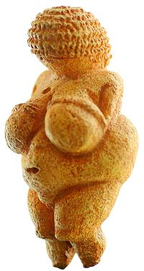
Vênus de Willendorf, Museu de História Natural, Viena.
- Seios fartos e abdômen largo eram formas de evocar a fertilidade feminina;
- A fisionomia detalhada das vênus pré-históricas apontam para uma sociedade matriarcal.
Foram encontradas diversas vênus originárias da pré-história.
- Os materiais utilizados para sua confecção eram ossos e peles de animais.
Estão corretas as afirmações
- I e IV. B) II e IV. C) I e III. D) I e IV. E) I, III e IV.

5-No município de São Raimundo Nonato, no Piauí, as escavações levaram à descoberta de centenas de artefatos de Pedra lascada e pedaços de carvão vegetal. Entre os sítios arqueológicos que contêm os maiores acervos de arte rupestre do mundo, alguns estão localizados no Brasil, no estado do Piauí, na cidade de São Raimundo Nonato. O nome do parque que administra esses sítios no Piauí chama-se:
- Parque Nacional Serra da Canastra
- Parque Nacional Serra da Capivara
- Parque Nacional Serra da Bocaina
- Parque Nacional Serra da Mantiqueira
- Parque Nacional Serra da Bandeira

6-Usa-se o termo arte rupestre para designar as inúmeras pinturas encontradas no interior de cavernas pré-históricas por todo mundo. Tinham um significado especial e a explicação mais viável para tal feito é de que esses homens e mulheres primitivos que viviam essencialmente da caça, acreditavam no “poder das imagens”. Assinale a alternativa que caracteriza este poder.
- Expressavam através das representações o culto aos deuses.
- Expressavam os valores religiosos através de suas representações.
- Expressavam deuses através de suas representações antropozoomórficos.
- Expressavam suas crenças através de suas representações de animais feridos.
- Expressavam os através de suas representações o domínio coletivo sobre a caça.

7-O instinto religioso é um importante componente cultural do estudo antropológico que chamamos de fator social, pois está relacionado com a sociedade e suas atitudes. Na cultura anterior à escrita, denominada Pré-história, este fator social – no caso –a religião - foi inspiração para a produção objetos e pinturas também estudados pela Arte. Tal produção tem por característica:
- Uma arte bastante criativa dando ao artista inteira liberdade de expressão.
- Uma arte que valorizava a criatividade do artista.
- Ao observar uma obra já se define o autor, pois suas características estão expressas na obra.
- Uma arte bastante padronizada, não dando margem à criatividade nem a imaginação pessoal.
- Uma arte realística, feita à base de minerais e em lugares de pouco acesso.

8-Sobre a arte no período Neolítico, considere as afirmativas abaixo:
I. A pintura neolítica mostra figuras humanas estilizadas, ou seja, não naturalistas, representadas em traços pouco esquemáticos.
II. Na arquitetura do período Neolítico, destacam - se habitações rudimentares construídas em formato circular, utiliza dando- se pedras empilhadas conhecidas como Nuragues.
III. A hipótese mais aceita sobre a construção os monumentos megalíticos no Neolítico é a da motivação religiosa, sendo o mais famoso deles o de Stonehenge, na Grã-Bretanha.
Quais estão corretas?
(A) Apenas I. (B) Apenas II. (C) Apenas I e II. (D) Apenas I e III. (E) I, II e III.

9-(Uema 2015) Arte rupestre é o mais antigo tipo de arte da História. Também é conhecida como gravura ou pintura rupestre. Esse tipo de arte teve início no período Paleolítico Superior e é encontrada em todos os continentes. O estudo da arte rupestre favoreceu o conhecimento de pesquisadores em relação aos hábitos dos povos da Antiguidade e a sua cultura. As matérias-primas utilizadas para a expressão artística dos povos da antiguidade eram pedras, ossos e sangue de animais. O sangue, assim como o extrato de folhas de árvores, era utilizado para tingir, constituindo o que devem ser as mais primitivas expressões artísticas, conforme a imagem abaixo.

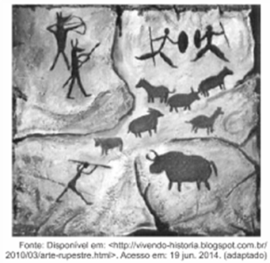
Durante muito tempo, os povos que assim se expressavam foram conhecidos como ¯ “Pré-históricos”. Essa denominação, hoje em desuso entre a maioria dos historiadores, mas ainda presente nos livros didáticos, está diretamente relacionada ao fato de esses povos:
a) desconhecerem a escrita.
b) manterem relações comerciais.
c) viverem sob a forma de Estado.
d) dominarem as técnicas agrícolas.
e) ocuparem as margens dos grandes rios.
10- Observe as imagens:
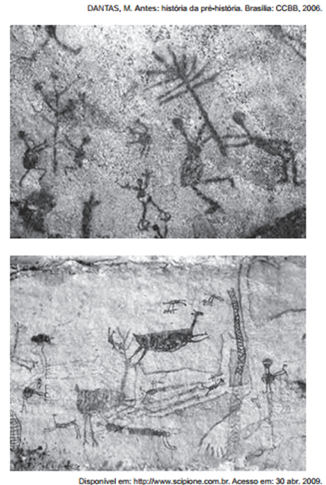(INEP– 2011 ENEM) Gravuras e pinturas são duas modalidades da prática gráfica rupestre, feitas com recursos técnicos diferentes. Existem vastas áreas nas quais há dominância de uma ou outra técnica no Brasil, o que não impede que ambas coexistam no mesmo espaço. Mas em todas as regiões há mãos, pés, antropomorfos e zoomorfos. Os grafismos realizados em blocos ou paredes foram gravados por meio de diversos recursos: picoteamento, entalhes e raspados.
Nas figuras que representam a arte da pré-história brasileira e estão localizadas no sítio arqueológico da Serra da Capivara, estado do Piauí, e, com base no texto, identificam-se:

a) imagens do cotidiano que sugerem caçadas, danças, manifestações rituais.
b) cenas nas quais prevalece o grafismo entalhado em superfícies previamente polidas.
c) aspectos recentes, cujo procedimento de datação indica o recuo das cronologias da prática pré-histórica.
d) situações ilusórias na reconstituição da pré-história, pois se localizam em ambientes degradados
e) grafismos rupestres que comprovam que foram realizados por pessoas com sensibilidade estética.

